基于AB变频器的纸机传动系统
摘要 文章就应用AB powerflex4变频器的造纸机电气传动控制系统中的负荷分配、速度链、系统网络组态及通讯等内容进行了较为详细地描述。这种基于S7-300PLC的三级控制的全数字控制系统适用高速纸机的高速度、高可靠性控制性能的需要。
关键词 纸机 速度链 负荷分配
引言 本文所设计的纸传动控制系统为应用美国AB变频器和西门子PLC所组成的控制网络来完成造纸机电气控制系统设计的；其电气传动控制系统是基于S7-300 PLC三级控制的交流变频调速控制系统。
1 纸机对电气传动控制系统的要求
该造纸机的系统结构总图如图1所示。
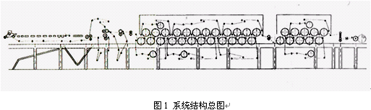
该纸机正常运行对电气传动控制系统的要求基本有以下几点。
1.1纸机传动系统要有一定的稳速精度和快速动态响应。其中稳态精度±0.02-- 0.01%，动态精度0.1%-- 0.05%;
1.2工作速度要有较宽、均匀的调节范围，适应生产不同品种、定量的需要。调节范围为I=1：10之间；
1.3各传动分部间速比稳定、可调。为了使纸机可以生产良好的纸页和提高纸机正常工作时间，纸机各分部的速度必须是稳定、可调的。各分部的调速范围为±8～10%；
1.4 爬行速度。为方便检查、清洗聚酯网、压榨毛毯、以及检查各分部的运行情况，各分部应具有15～30米/分可调的爬行速度。但这样低速运转时间不宜过长，以减少无效的运行和机械磨损；
1.5 具有刚性或柔性连接的传动分部间，在维持速度链关系基础上，还须具有负荷动态调整的功能，以免造成由于负荷动态转移而引起有的分部因过载而过流，有的分部因轻载而过压；
1.6 各分部具有微升、微降功能，必要的显示功能，如线速度、电流、运行、故障信号等。相关联的分部具有单动、联动功能；
1.7 纸机传动控制系统，应具有良好接口能力，可与QCS控制、蒸汽控制等子系统上联上位工控机及工厂管理级计算机；
2 纸机控制系统结构
我们的选型原则是：优化设计，程序通用化，界面美观化，使整个控制系统稳定性好、可靠性高、鲁棒性强。
纸机控制系统结构图如图2所示。该控制系统采用交流变频分部传动控制，三级控制方式。第一级为驱动级，变频器采用AB公司系列变频器，由闭环控制编码器反馈板，组成闭环控制系统。第二级为PLC控制系统，采用西门子S7-300 PLC ， S7-300与变频器组成Modbus总线控制网络，通讯速率可达19.2Kbit/s，并完成自动卷取及辅助部分的机电一体化功能;第三级为上位控制系统，采用DELL公司工控机,用于纸机传动系统状态监控，实现整个纸机自动控制。并可通过工业以太网与QCS系统、DCS系统、厂级管理级等联网，可实现纸机控制系统优化控制。
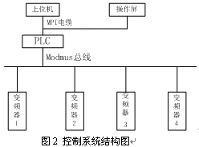
3 纸机电气传动控制系统的设计
3.1 系统硬件选型
硬件选择依据系统的控制精度、通讯速度、响应时间、高性价比、高可靠性的原则，选用SIEMENS S7 314PLC、CP340通信处理器，作为系统主控单元，控制整个系统。上位机选用采用DELL工控机,配置为“PIV2.0G/21”，用于纸机传动系统状态监控。
变频器选用Allen-Bradley公司的powerflex系列高性能矢量变频器，它设计紧凑，节省空间，给用户提供强大的电机速度控制功能，最大起动转矩可达150%的电机额定转矩；可变的PWM允许变频器在低频下输出更大的电流，数字PID功能提高了应用的灵活性，计时器、计数器、基本逻辑和步序逻辑功能可以减少硬件设计成本并简化控制方案，总之，powerflex系列高性能矢量变频器的精巧设计可较理想地满足该机的高传动性能的需要。该纸机的电气控制原理图如图3所示。
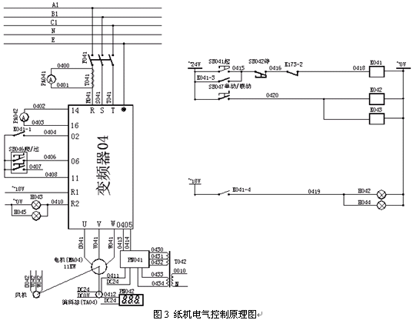
3.2 系统的软件设计与功能实现
程序模块化结构设计，各种功能以子程序结构适时调用实现；程序采用循环扫描方式对速度链上的传动点进行处理，提高程序执行效率；程序设计通用性强，并具有必要的保护功能和一定的智能性。主程序的流程如图4示。
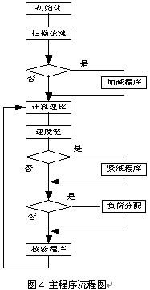
3.2.1速度链设计
(1) 速度链结构设计。速度链结构采用二叉树数据结构算法，先对各传动点进行数学抽象，确定速度链中各传动点编号，此编号应与变频器设定的地址一致。即任一传动点由3个数据（“父子兄”或“父子弟”）确定其在速度链中的位置，填入位置寄存器相应的数值。由此可构成满足该机正常工作需要的速度链结构。
(2) 算法设计。速度链的设计采用了调节变比的控制方法实现速度链功能,把压榨作为速度链中的主节点，该点速度即纸机的工作车速，调节其速度即调节整机车速。其它各分部点的速度由该点车速乘以相应的变比得到。由PLC检测其它分部车速调节信号，通过操作该部增、减按纽的操作改变其速比，则改变相应分部的车速。
3.2.2 负荷分配设计
该纸机传动结构上有柔性联结的传动点，烘缸部和压榨部。它们之间不仅要求速度同步还需要负载率均衡，否则会造成一个传动点由于过载而过流，而另一传动点则由于被带动而过压，影响正常抄纸，甚至可能撕坏毛布，损坏变频器、机械设备。因此这两个传动部分的传动点之间需要负荷分配自动控制。
负荷分配工作原理：假设P1e、P2e为两台电机额定功率，Pe为额定总负载功率，Pe= P1e+P2e 。P为实际总负载功率，P1、P2为电机实际负载功率，则P= P1+ P2。系统工作要求 P1=P*P1e/Pe ，P2=P*P2e/Pe，两个值相差≤3%。
由于电机功率是一间控制接量。实际控制以电机定子转矩代替电机功率进行计算。
PLC采样各分部电机的转矩，计算每一组的总负荷转矩，根据总负荷转矩计算负载平衡时的期望转矩值。计算平均负荷转矩方法如下公式所示。
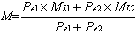
其中： ML1 、ML2 是压榨、烘缸电机实际输出转矩；
Pe1 、Pe2 是压榨、烘缸台电机额定功率；
M 为负荷平均期望转矩
PLC通过Modbus总线得到电机转矩，利用上述原理再施以PID算法，调节变频器的输出，使两电机转矩百分比一致。即完成负荷自动分配的目标。
设置最大限幅值，如果负荷偏差超过该设定值，要停机处理，以防机械、电气损害发生。负荷分配控制实现的前提是合理的速度链结构，使负荷分配的传动点组处于子链结构上，该部负荷调整时，不影响其它的传动点，因此速度链结构是采用主链与子链相结合的形式。
3.3 系统网络组态与通讯
本系统通过STRP7软件实现网络组态，用STEP7创建一个项目，先选择PLC的类型，并添加MPI总线、操作屏、工控机、并为变频器分配网络地址。
在该系统中上位机、PLC属于第一类主站（DPM1），主要完成总线通信控制和管理。操作屏属于第二类主站，主要完成各站点的数据读写、系统配置、故障诊断等。操作屏用SIEMENS的ProTool软件设计上位机采用SIEMENS的WINCC软件设计，实现上位机对整机系统的实时监控。
上位机与PLC之间通用MPI电缆通讯。Modbus网络采用RS485传输技术，使用专用屏蔽双绞线。PLC与操作屏间是通过数据影像实现实时通讯。主站与从站间采用循环查询方式，完成对变频器的读写操作。
3.4辅助控制的机、电、液一体化设计
辅助部分的机、电、液一体化、连锁及保护、卷纸机自动换卷控制、稀油站润滑系统等辅助电气系统协调工作，以保证系统正常运行和设备安全。
5 结 语
该纸机在山东一造纸厂经近一年多的实际纸机运行验证，系统的稳速精度、动态响应、负荷分配效果、纸页质量、系统稳定性、可靠性等指标都得到了用户的肯定。这种基于AB变频器和S7-300PLC的纸机传动控制系统是可行的、合理的。

